Data dell´escursione_________

Gruppo di lavoro

_______________________________________

Consulente scientifico

_______________________________________

Tema:
ROCCE

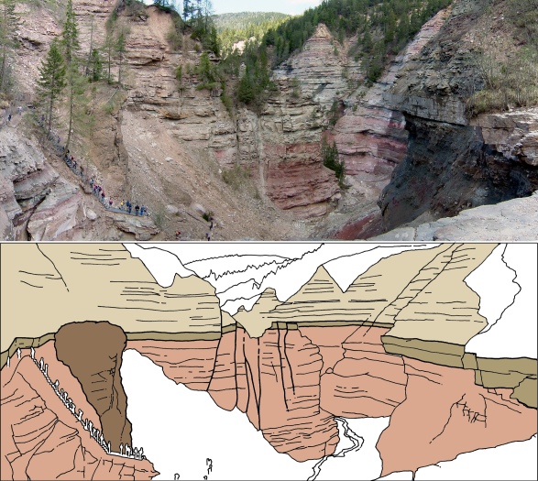
©
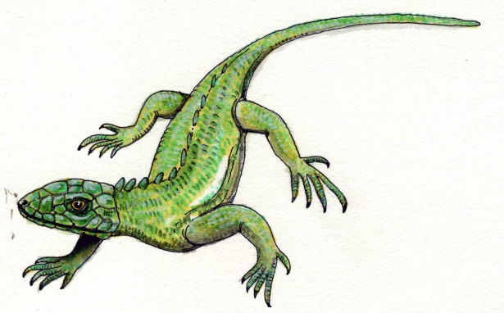

Durante la vostra gita avete raccolto pietre diverse, le avete osservate attentamente e annotato cosa vi ha colpito. Forse avete fatto anche una foto. Inseritela qui.

Qui potete riscrivere le vostre osservazioni.

Ci sono cristalli visibili all´interno? ___________________

Quale colore ha la roccia? _________________________________

La superfice è liscia o ruvida? ___________________________

Ci sono forse perfino dei fossili? _____________________

Ulteriori osservazioni: ____________________________________

Sapete di che tipo di roccia si tratta?

___________________________________________________________________________________

Perchè qui nel Bletterbach le formazioni rocciose sono ben visibili? Come mai gli strati non sono corrugati, ma giacciono ancora orizzontali come al tempo della loro formazione?
___________________________________________________

___________________________________________________

___________________________________________________

Alcune delle pietre trovate sono state formate dalla sedimentazione di materiali diversi. Spesso sono sabbie e sassolini trasportati e depositati da ruscelli e fiumi.

Con un esperimento avete provato a riprodurre questo processo.
Forse avete fatto anche una foto. Inseritela qui.

Quali osservazioni avete fatto?

____________________________________________________________________________________

____________________________________________________________________________________

____________________________________________________________________________________

Disegno:

In quale successione compaiono nel sito? Normalmente vale: più antico, più in basso.
Come si sono formate?

porfido quarzifero

r
formazione di Contrin

arenaria di Val Gardena

strati di Werfen

formazione a Bellerophon

Annotate qui i risultati: fate una crocetta

284-274 milioni di a.
274-252 milioni di a.
252-251 milioni di a.
251-245 milioni di a.
Ca. 240 milioni di a.
_______________________________
V
M
F
V
M
F
V
M
F
V
M
F
V
M
F

_______________________________

_______________________________

_______________________________

_______________________________
M
V
F
Roccia vulcanica sedimenti marini sedimenti fluviali
V
V

Quali di queste rocce si potevano vedere dal punto in cui vi trovavate?
Inserite una foto.
____________________________________________________________________________________

